南京林业大学《大学物理》2017-2018学年第一学期期末试卷
1． （15分）
一立方木块浮于静水中，其浸入部分的高度为a，今用手指沿竖直方向将其慢慢压下，使其浸入部分的高度为b，然后放手使木块沿竖直方向运动。
（1）证明木块的运动是简谐振动；
（2）取刚放手时刻为计时起点（），竖直向下为x轴正方向，求木块的振动表达式。
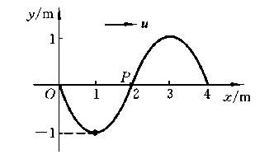

2． （15分）
如图为一平面简谐波在t＝0.5 s时的波形，此时P点的振动速度v=4 m/s，求该平面简谐波的波函数。

3． 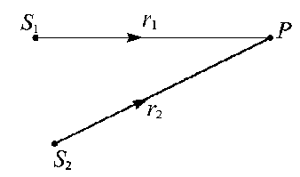（12分）
如图，S、S为两平面简谐相干波源。S的相位比S的相位超前/4, 波长＝8.0 m，r=12.0m，r=14.0m，S在P点引起的振动振幅为0.3 m，S在P点引起的振动振幅为0.2m，求P点合振动的振幅。

4． （15分）
如图，已知杨氏双缝实验中，双缝相距，观察屏到双缝的距离，入射光波长λ= 550nm。今用一厚度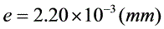，折射率的云母片覆盖上面的一个缝。求：
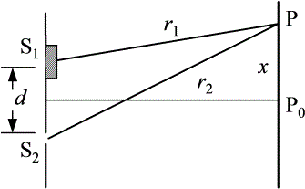
（1）零级明条纹的位置；
（2）是明条纹还是暗条纹？
（3）相邻两明条纹的距离。

5． （13分）
用波长=500nm的单色光垂直照射在由两块玻璃板（一端刚好接触成为劈棱）构成的空气劈尖上。劈尖角=210rad。现在劈尖内充满折射率为n=1.40的液体。求从劈棱数起第5个明条纹在充入液体前后移动的距离。

6． （15分）
波长为600的单色光垂直入射在一光栅上，相邻的两条明条纹分别出现在与处，第四级出现首次缺级现象。试求：
（1）光栅常数d;
（2）光栅上狭缝的最小宽度a;
（3）按上述光栅参数，试写出光屏上实际呈现的全部级数。
（3）实际呈现的全部明条纹级数为：0、±1、±2、±3、±5、±6、±7、±9。共15条明条纹。）

7． （15分）
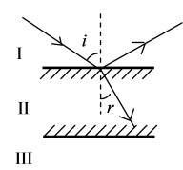如图，介质I和III为空气(n=1.00)，II 为玻璃 (n=1.732)，玻璃的两表面相互平行。一束自然光由介质I中以i角入射。若使I，II交界面上的反射光为线偏振光，求：
（1）入射角i是多大？
（2）图中玻璃上表面处折射角是多大？
（3）在图中玻璃板下表面处的反射光是否也是偏振光？为什么？

